

大学生创新创业训练计划项目
创新训练项目中期（阶段）检查表
项目编号 201909005
项目性质：创新训练☑ 创业训练□ 创业实践□

项目名称: | 基于视觉的课堂有效参与度检测算法的研究与实现
项目名称（英文）： | Vision based research and implementation of detection algorithm of effective participation degree in classroom teaching
项目依托学院： | 人文学院
项目负责人： | 谢宇霆
联系电话：13826092013 E-mail：xyt@bupt.edu.cn
指导教师： 陈华 E-mail： chenhuabupt@163.com
起止年月： 2019.6-2020.6
填报时间：2019年12月6日
填写说明
- 本检查表所列各项内容均须实事求是，认真填写，表达明确严谨，简明扼要。
- 检查表为大16开本（A4），根据内容需要可自行加页，但格式须与原件一致。
- 检查表填写完毕后，须在“北京邮电大学大学生创新创业计划训练平台” 端口开放时间段内上传并提交，并请项目指导教师在网站上进行审核。
- 提交中期检查表前，要确定所有团队成员和指导教师已经在“北京邮电大学大学生创新创业计划训练平台”网站上注册完成，否则无法正常提交。
- 检查表填写时，“项目组成员签字”“指导教师签字”“学院检查小组意见”“学校意见”无须填写。
北京邮电大学大学生创新训练项目中期（阶段）检查表
项目名称
项目负责人 | 姓名 |  | 联系电话 | 专业 |  | 学号 |  | 邮箱
项目负责人 | 谢宇霆 |  | 13826092013 | 软件工程 |  | 2016211969 |  | xyt@bupt.edu.cn
项目组成员 | 姓名 |  | 联系电话 | 专业 |  | 学号 |  | 邮箱
项目组成员 | 刑凯 |  | 13671080170 | 软件工程 |  | 2016211956 |  | saokai@bupt.edu.cn
指导教师 | 姓名 |  | 职称 | 学院 |  | 电话 |  | 邮箱
指导教师 | 陈华 |  | 工程师 | 人文学院 |  | 13366831209 |  | chenhuabupt@163.com
项目级别  （定级阶段） | A级 □ B级 ☑ C级 □ D级 □
项目实施时间 | 立项时间：2019 年6月 预计结题时间： 2020年6月
- 项目进展情况（500~1000字，非文法、语言类专业需包含电路图、系统框图、软件流程图等具体成果概述）：

根据立项设计，本项目旨在本项目旨在利用计算机视觉技术，捕捉、识别、检测学生姿态、姿态变化及姿态的持续性等有效信息，通过构建数学模型，提出一种合理、有效的课堂教学参与度的评估算法，量化地输出兼具信度、效度的评教结论，为课堂教学评估提供真实、客观、可量化、可跟踪的反馈信息，便于课堂教学的对比以及进一步的完善。
针对项目目标，我们设计了数据集采集-人脸识别-人脸检索-参数采集计算-通过参数进行评估-模型评估的解决方案，并针对每一个步骤设计了技术路线，按照顺序进行了开发。
我们采用沙河校区某些课室总时长约20小时的监控录像，在其中挑选角度和视野符合评估目标的课程片段作为数据集。
我们利用自主实现的简化HOG特征的方式实现了正脸检测，虽然在opencv或yolo等开源模型中有更鲁棒的识别方法，但是就我们的问题而言我们不希望对人脸的识别太过于精确，希望可以通过算法对角度要求的苛刻来保证对“抬头”这一行为的准确捕捉。
对于检测出来的每一张人脸，我们先通过距离进行粗略估计它所对应的实体，如估计失败，则先进行DCT转换，获得特征性更高的频域特征，然后将频域特征进行LSH哈希，进行更强的检索。
随后我们实现了对监控视频1帧/3秒的采样，每次采样总计10分钟（也即每个评估结果产生的对象的单位是10分钟的200次采样），采样中使用均值滤波记录采样值。
对每个实体的采样结果进行个体分析，计算出一些具有现实意义的参数，然后利用TOPSIS方法对所有学生的数据进行分析，得到一个对课堂学生参与度有意义的评估结果。

用流程图描述目前我们的进展如下：
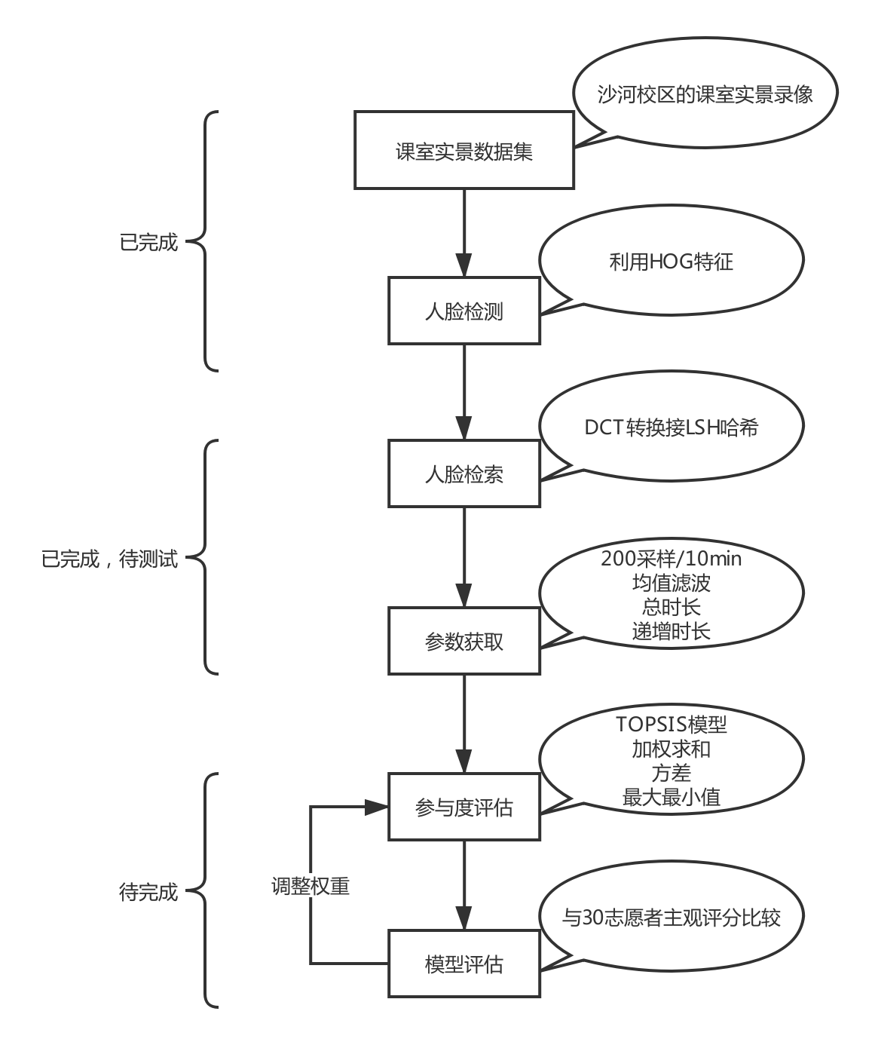
下面对“参数获取”和“参与度评估”这两部分的方法设计进行具体介绍。
参数获取旨在获取和单个学生有关的参与度信息，因此将学生类设计如下：
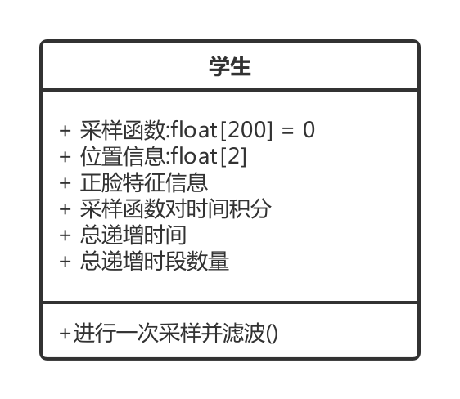

1.参数获取
a.我们采集的原始数据为，m为学生总数
b.获取原始数据后，对每一个i，求出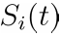对时间积分 、总递增时间 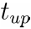 和总递增时段数量 其意义如下:
：考虑到采样离散，这个参数实际表征学生抬头听课的总时间长度
：采样函数的递增段积分，与相比更加精确地指明了学生持续参与的时间有多少
：如果学生在连续的一段时间内都保持抬头则记为1个抬头时段
（/：此比值越大表征学生的抬头行为与参与课堂内容的关联性越高，减小如开小差的学生偶尔抬头行为对评估的影响）
2.评估
a.获取以上参数后，设计采用TOPSIS(逼近理想解排序评价)方法对以上参数进行评估。本问题中各参数都有明确的最优和最劣值，适合使用TOPSIS。思想为计算某采样与最优和最劣值间的距离，获得与最优方案的相对接近程度，以此作为评价优劣的依据。一个非常简单的例子是，A同学(考试100分，打架5次，BMI 30)，B同学(考试80分，打架0次，BMI 21)，评估哪个同学德智体综合更优可采用TOPSIS，其中考试成绩（越大越好），打架次数（越小越好），BMI（适中才好）正对应着三种不同的参数评价方式。
b.我们的模型初步设计为：
①对每一个学生实体的参与度参数(, , )进行加权排序，如根据进行排序，给予较大者较大的权重，这样可以使积极听课的同学对结果影响的比例较大，获得权重：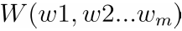
②将所有学生的数据与权重整合成为原始数据矩阵
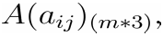
③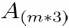归一化处理:
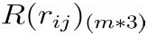
④确立最优解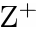和最劣解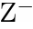，如：
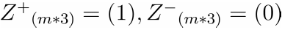
⑤然后计算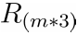和最优最劣解的距离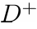和，求距离方式有很多，如欧氏距离：
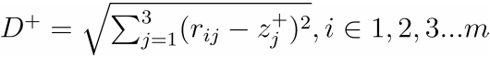
⑥最后通过和计算得到参与度综合评价值，方法有很多，如：
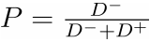
- 研究成果概述（含发表文章或申请专利）（300字以上）（项目成果作为附件附在中期检查报告后面）
- 预期将发表一篇题为“基于视觉的课堂参与度评估”的论文
- 预期将完成一套具有可视化界面和配套硬件的课堂参与度评估应用程序系统
- 下一阶段工作计划：
- 完成待测试部分的模型和功能在真实数据集上的测试，发现问题和改进性能
- 实现针对原始采样数据，进行模型评估参数的获取
- 利用TOPSIS模型对参数进行评估，获取参与度指标
- 在上述的总体思路中，丰富具体细节，使模型更具有描述能力。如我们希望课堂参与度越高的学生在总体评价中占比越高，反之则越低，因此我们在计算参数时会将学生的参数根据总参与度进行加权；又如，我们认为如果一个课堂中，如果参与度最低的学生的参与度也不太低，则对总的参与度评估是一个正面的信号，反之若参与度最高的学生也不太高，则对总的参与度评估是一个负面的信号，我们会通过阈值和权重来控制如何在模型中加入对这两个指标的考虑
- 评估模型
- 整理成学术论文
- 存在的问题、建议及需要说明的情况：
存在的问题主要为目前开发进度尚可但是受限于种种原因在实际数据集上测试还做得比较少，因此很多模型和算法上的具体细节是否合理有效还有待探索。下一步的工作中会主要侧重于模型的实际效用以及在数据集上和主观评估结果的差异。
- 指导教师综合评价：

项目组成员个人分工及完成情况
项目成员姓名 |  | 各自负责的项目研究内容 |  |  | 工作量 |  | 已完成的内容
谢宇霆 |  | 人脸检索，程序开发，模型设计 |  |  | 大 |  | 算法设计，编写
刑凯 |  | 人脸检测，程序开发，模型设计 |  |  | 大 |  | 数学原理分析，代码编写
经费使用情况（需附：《北京邮电大学大学生创新性实验计划项目经费使用明细表》）

项目组成员签字：
指导教师签字： 年 月 日
学院检查小组意见：

基地主任签字（章）： 年 月 日
是否同意继续执行 |  |  |  |  | 是 否
学校意见：

签章： 年 月 日

